**Дата:** 20.10.2021 **Клас:** 4-Б(2 група) **Предмет :** Українська мова

**Вчитель:** Глуговська Л.Г.

**Тема.** Аналіз діагностичної роботи. Розрізняю іменники - назви істот і неістот, власні і загальні назви.

Опорний конспект для учнів

1. **Вступна частина.**
2. Емоційне налаштування.

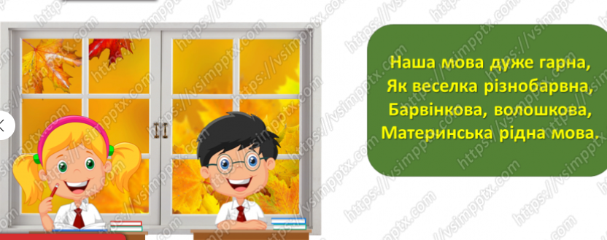

1. Повідомлення теми уроку.

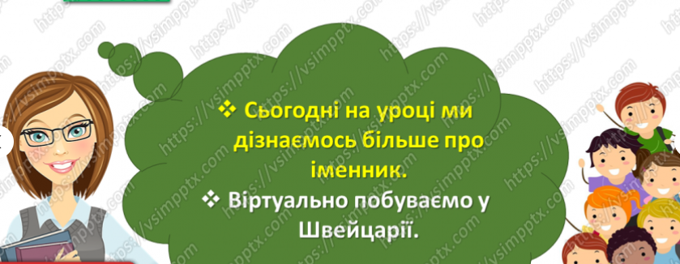

1. Хвилинка каліграфії.

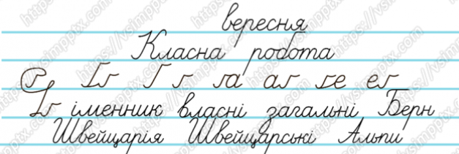

1. **Основна частина.**

с.33 вправа 2, прочитай і запам’ятай правило!

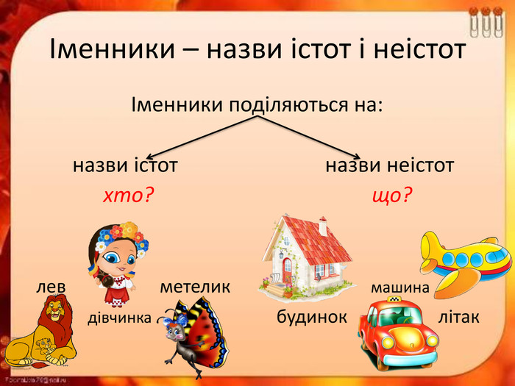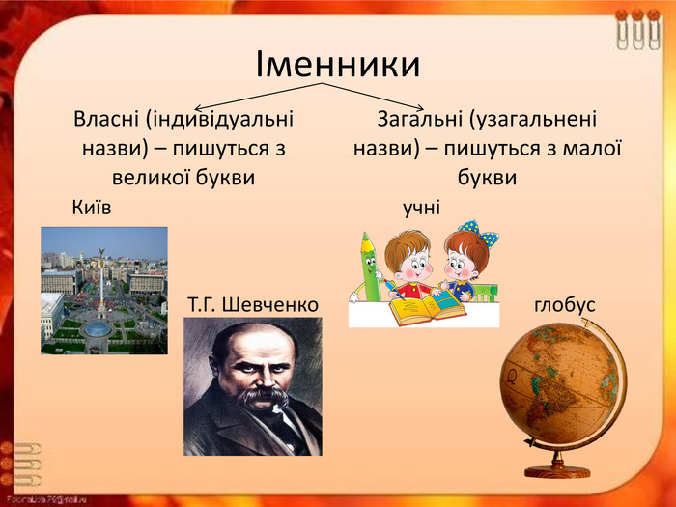

* *Вправа 1 стр.33 (письмово)*

Постав питання до поданих слів. Визнач, до якої частини мови вони належать. Запиши їх у дві колонки.

* *Вправа 3 стр.33 (письмово)*

Склади слово з перших букв слів, поданих у першому завданні. Воно називає країну, якою подорожувала Родзинка. Запиши це слово і побудуй його звукову схему.

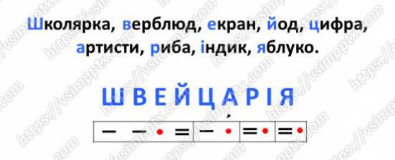

* *Вправа 4 стр.33 (усно)*

Прочитай інформацію Родзинки про Швейцарію. Поясни, чому виділені іменники написані з великої букви. Перевір себе за правилом.

* *Вправа 6 стр.34(письмово)*

Спиши текст, розкривши дужки. Підкресли іменники — власні назви.

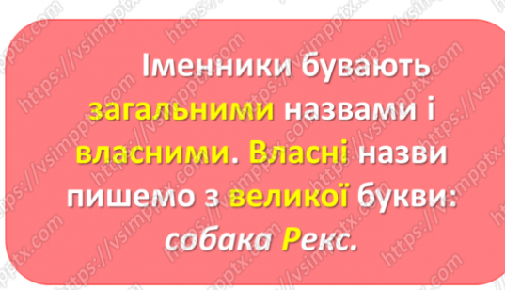

1. **Домашнє завдання:**

1. Вивчити правило стр.33-34;

2. стр.34 вправа 8. Списати слова, розкрити дужки, підкреслити власні назви та записати в алфавітному порядку.

**На високий рівень** – скласти по 2 речення про Україну та Швейцарію з виділеними словами.

**Надіслати виконані вправи на Вайбер (0964124047) – Людмила Григорівна або на Human.**